Projektsteckbrief
WK-ID  DEBB674_70 |  | WK-Name  Lausitzer Neiße-70 |  | Gewässername  Lausitzer Neiße |  | ID Planungsbereich  PB 31
Untersuchungsraum  UR 5 - Teilabschnitt Lausitzer Neiße von Guben bis Mündung bei Ratzdorf |  |  |  |  |  | Abschnitts-ID  03.16_Lausitzer Neiße bis 03.17_Lausitzer Neiße
Projekttitel
Revitalisierung der Lausitzer Neiße bei Ratzdorf
Allgemeine Angaben
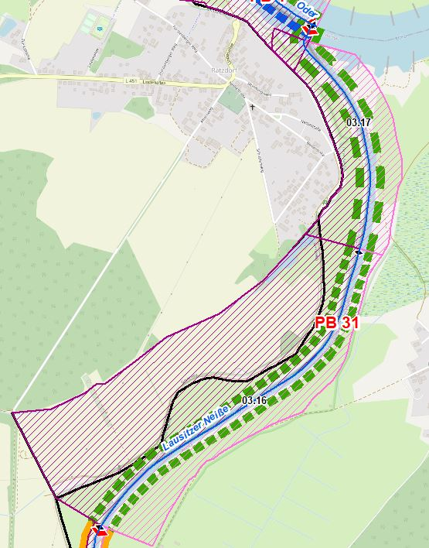 |  |  |  | Stationierung (Fluss-km von – bis)  2,15 bis 0,00
Abschnittslänge
2189,2 m
Lagebeschreibung
bis Abzweig Grenzweg/Deich Ratzdorf bis Zusammenfluss Oder und Lausitzer Neiße
Landkreis
Oder-Spree
Gemeinden
Neißemünde
Kurzbeschreibung Maßnahmenfläche
Eingedeichtes Vorland mit Offenlandflächen, teils Hinterland betroffen, landwirtschaftlich genutzte Altaue
Flächeninanspruchnahme (dt. Territorium)
850,94 ha
Projektziele
Beschreibung:
Schaffung eines höherwertigen Trittsteins bei Ratzdorf. Ziele sind:
- Verbesserung der Strukturgüte,
- Verbesserung der lateralen Vernetzung und
- Verbesserung der Anbindung der Aue an das Abflussgeschehen sowie die Dynamik
- zur Verbesserung der Lebensraumbedingungen für Fische, Makrozoobenthos und Makrophyten.

Folgende Maßnahmenziele sind vorgesehen:
- Anpassung des wasserwirtschaftlichen Systems,
- Abflachung Uferrehnen,
- Schaffung durchströmter Flachwasserbereiche im Vorland,
- Initialisierung auentypischer Gehölze in Verbindung mit der Schaffung von Rinnenstrukturen.
Planerische Randbedingungen
Restriktionen
- Deichlinie, Siedlungsflächen, Wasserstraßennutzung, landwirtschaftliche Nutzflächen
Randbedingungen (bei weiterführender Planung zu berücksichtigen)
- Wasserspiegelabsunk (z.B. bei Altarmanbindungen und Profilaufweitungen)
- Änderungen des Sedimenttransports bzw. der Sohlhöhen (z.B. bei Altarmanbindungen oder Profilaufweitung)
- Sedimenteinträge in das Fahrwasser (z. B. bei Entfernung der Uferbefestigung)
- Eigentumsgrenzen (z. B. bei Entfernung der Uferbefestigung)
- Erhöhte Rauigkeit des Deichvorlands, Wasserspiegelanstieg bei HW
Entwicklungsziele
Abschnitts-ID | Entwicklungsziel gemäß STK (dt. Territorium) |  |  | Anmerkung zu Entwicklungsziel
03.16 | Höherwertiger Trittstein umgestalten |  |  | Zielerreichung WRRL durch Umsetzung der Maßnahmen im eingedeichten Vorland und Deichhinterland möglich, Anlegen eines gewässerbegleitenden Gehölzsaums, Verbesserung der Auenanbindung
03.17 | Höherwertiger Trittstein entwickeln |  |  | Zielerreichung WRRL durch Umsetzung der Maß-nahmen im eingedeichten Vorland möglich (u.a. Anbindung vorhandener Altstrukturen), Anlegen eines gewässerbegleitenden Gehölzsaums, Verbesserung der Auenanbindung
Maßnahmenplanung
Maßnahmenziel  ☒ Verbesserung Durchgängig- keit (linear und lateral) |  | ☒ Verbesserung  Habitatstruktur |  | ☒ Verbesserung  Wasserhaushalt |  | ☒ sonstige  Verbesserung
Einzelmaßnahmen | Abschnitts-ID | Maßnahmenbeschreibung |  |  |  | LAWA-MN-Typ | Potenzieller MN-Träger
G1.1 | 03.16 - 03.17 | Initiieren einer naturnahen Sohlentwicklung |  |  |  | 71, 72 | Land (WSV)
(G1.2) | 03.16 - 03.17 | Geschiebemanagement |  |  |  | 77 | Land (WSV)
U1.1 | 03.16 | Uferverbau vollständig rückbauen |  |  |  | 70, 72, 73 | Land
U1.2 | 03.17 | Uferverbau teilweise rückbauen |  |  |  | 70, 72, 73 | Land (WSV)
U1.3 | 03.17 | Uferverbau/-schutzanlagen naturnah gestalten |  |  |  | 70, 72, 73 | Land (WSV)
U2.1 | 03.16 - 03.17 | Profil aufweiten / Uferabflachung |  |  |  | 70, 72 | Land (WSV)
U2.2 | 03.16 - 03.17 | Naturnahe Uferstrukturen erhalten/entwickeln |  |  |  | 73, 80 | Land (WSV)
U2.3 | 03.17 | strömungsberuhigte Flachwasserzonen erhalten/entwickeln |  |  |  | 71, 73, 80 | Land (WSV)
U2.4 | 03.16 - 03.17 | strömungsberuhigte Flachwasserzonen schaffen |  |  |  | 71, 73, 80 | Land (WSV)
U3.1 | 03.16 - 03.17 | Ufervegetation erhalten/entwickeln/ersetzen (Schilf/Hochstauden/Gehölze) |  |  |  | 73 | Land (WSV)
(U3.2) | 03.16 - 03.17 | Neophyten-Management (Ufer) |  |  |  | 73, 94 | Land (WSV)
U3.3 | 03.16 - 03.17 | Uferrandstreifen anlegen und entwickeln |  |  |  | 28, 73, 74 | Land (WSV)
A1.1 | 03.16 | Auengewässer/-strukturen erhalten/entwickeln/anlegen |  |  |  | 74, 75, 80 | Land/Dritte
A1.3 | 03.17 | Zufluss naturnah entwickeln (Ablauf Teich bei Ratzdorf) |  |  |  | 73, 74 | Land/Dritte
A1.6 | 03.16 - 03.17 | Flächensicherung |  |  |  | 70 | Land/Dritte
A2.1 | 03.16 - 03.17 | Auennutzung extensivieren/auenverträgliche Nutzung |  |  |  | 74 | Land/Dritte
A2.5 | 03.16 - 03.17 | Saumstrukturen entwickeln |  |  |  | 74 | Land/Dritte
A3.2 | 03.16 | Deich/Damm zurückbauen/verlegen |  |  |  | 65, 74 | Land/Dritte
A3.3 | 03.16 | Vorland abtragen/Sekundäraue anlegen (Auenanbindung) |  |  |  | 65, 74 | Land/Dritte
A3.4 | 03.16 | Naturnahes Überflutungsregime wiederherstellen |  |  |  | 65 | Land/Dritte
A3.5 | 03.16 | Wiedervernässung (Entwässerungsgräben/Drainagen zurückbauen) |  |  |  | 65 | Land/Dritte
S1.1 | 03.16 - 03.17 | Gewässerunterhaltung anpassen/optimieren |  |  |  | 79 | Land (WSV)
S2.1 | 03.16 - 03.17 | Reduzierung schifffahrtsinduzierter Belastungen |  |  |  | 95 | Land (WSV)
S3.1 | 03.16 | Erstellung von Konzeptionen / Studien / Gutachten für weiterführende Untersuchungen |  |  |  | 501, 502, 508, 509 | Land/Dritte
Allgemeine Hinweise zur Maßnahmenplanung
- Maßnahmenziel „sonstige Verbesserung“: Verbesserung der Auenanbindung (Primär- und Sekundäraue)
Zeithorizont Maßnahmenumsetzung
Zeitlicher Horizont |  |  | Auflistung Einzelmaßnahmen
kurzfristig bzw. dauerhaft |  |  | U2.2, U2.3, U3.1, (U3.2), A2.1, S1.1, S2.1
mittelfristig |  |  | G1.1, (G1.2), U1.1, U1.2, U1.3, U2.1, U2.4, U3.3
langfristig |  |  | A1.1, A1.3, A1.6, A2.5, A3.2, A3.3, A3.4, A3.5, S3.1
Vorschläge für konkrete Einzelmaßnahmen
Beschreibung und Verortung |  |  | Abbildung
A1.3 – Naturnahe Entwicklung des Zuflusses in die Lausitzer Neiße bei Ratzdorf (Ablauf Teich) |  |  | 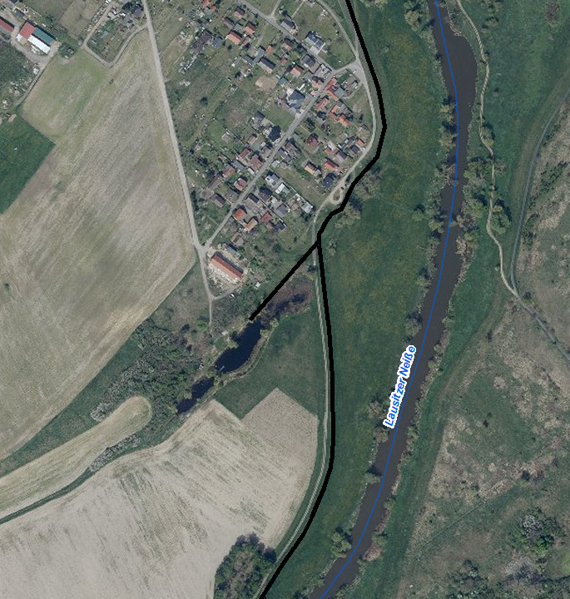  Ratzdorf
Priorisierung
PRIO-Gesamtwert |  |  | Bemerkung
Planungs-/Genehmigungsbedarf
Voraussichtliches Planungs-/Genehmigungsverfahren |  | ☐ Unterhaltungs-  maßnahme |  | ☐ Genehmigung/  Planfeststellung |  | ☒ Verfahrensart noch  abzustimmen
Verträglichkeiten (Details siehe Abschnittsblätter, Einschätzungen zu Synergien & Konflikten) |  | Verträglichkeit mit Hochwasserschutz  ☒ ja  ☐ nein |  | Verträglichkeit mit Natura 2000  ☒ ja  ☐ nein |  | Verträglichkeit mit sonstigem Naturschutz  ☒ ja  ☐ nein
Synergien (Details siehe Abschnittsblätter) |  | ☒ Verbesserung  Hochwasserschutz |  | ☒ Umsetzung FFH-  Managementplanung |  | ☒ Verträglichkeit mit  Gewässerunterhaltung
Hinweise für weitere Planungsschritte
- Prüfung der Machbarkeit in Bezug auf Flächenverfügbarkeit und wasserwirtschaftliches System
- Synergien mit Hochwasserschutz und Naturschutz tiefergehend zu prüfen
- ggf. hydraulische Modellierung erforderlich
Anforderungen an die Gewässerunterhaltung
- Zulassen von Totholz (ggf. befestigen), Zulassen des Verfalls von Uferbefestigungen, Initialisierung und Entwicklung von durchströmten Flachwasserbereichen
Flächensicherung
Flächenverfügbarkeit  ☐ Flächen vollständig im  Eigentum öffentlicher Hand |  | ☒ Flächen teilweise im Eigentum öffentlicher Hand |  | ☒ Grunderwerb  erforderlich |  | ☐ MN-Umsetzung ohne  Grunderwerb möglich
Erläuterung zur Flächenverfügbarkeit
- Vertragliche Regelung/Einvernehmen mit Eigentümer prüfen.

Stand: 12.06.2024

